Описание объекта муниципального имущества
Тип имущества: нежилое помещение, расположенное на 2-ом этаже нежилого здания с кадастровым номером 50:39:0000000:1365, по адресу: Московская область, го Серебряные Пруды, ул. Б.Луговая, д.3А
Площадь: 36,2 кв.м.
Наличие инженерных сетей:
- Электроэнергия – есть
- Отопление – централизованное
- Водоснабжение – централизованное
- Водоотведение – централизованное
- Связь, интернет – есть
- Парковка – общая с административным зданием
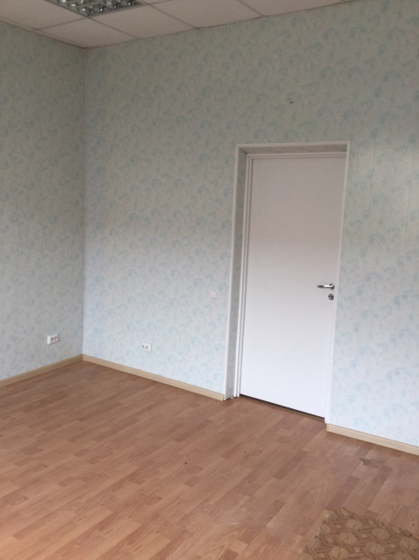
Материал стен: кирпич, перекрытия: из сборных железобетонных блоков; крыша: рубероид, полы: дощатые.

Состояние объекта: удовлетворительное, замены коммуникаций не требуется, капитального ремонта не требуется.

